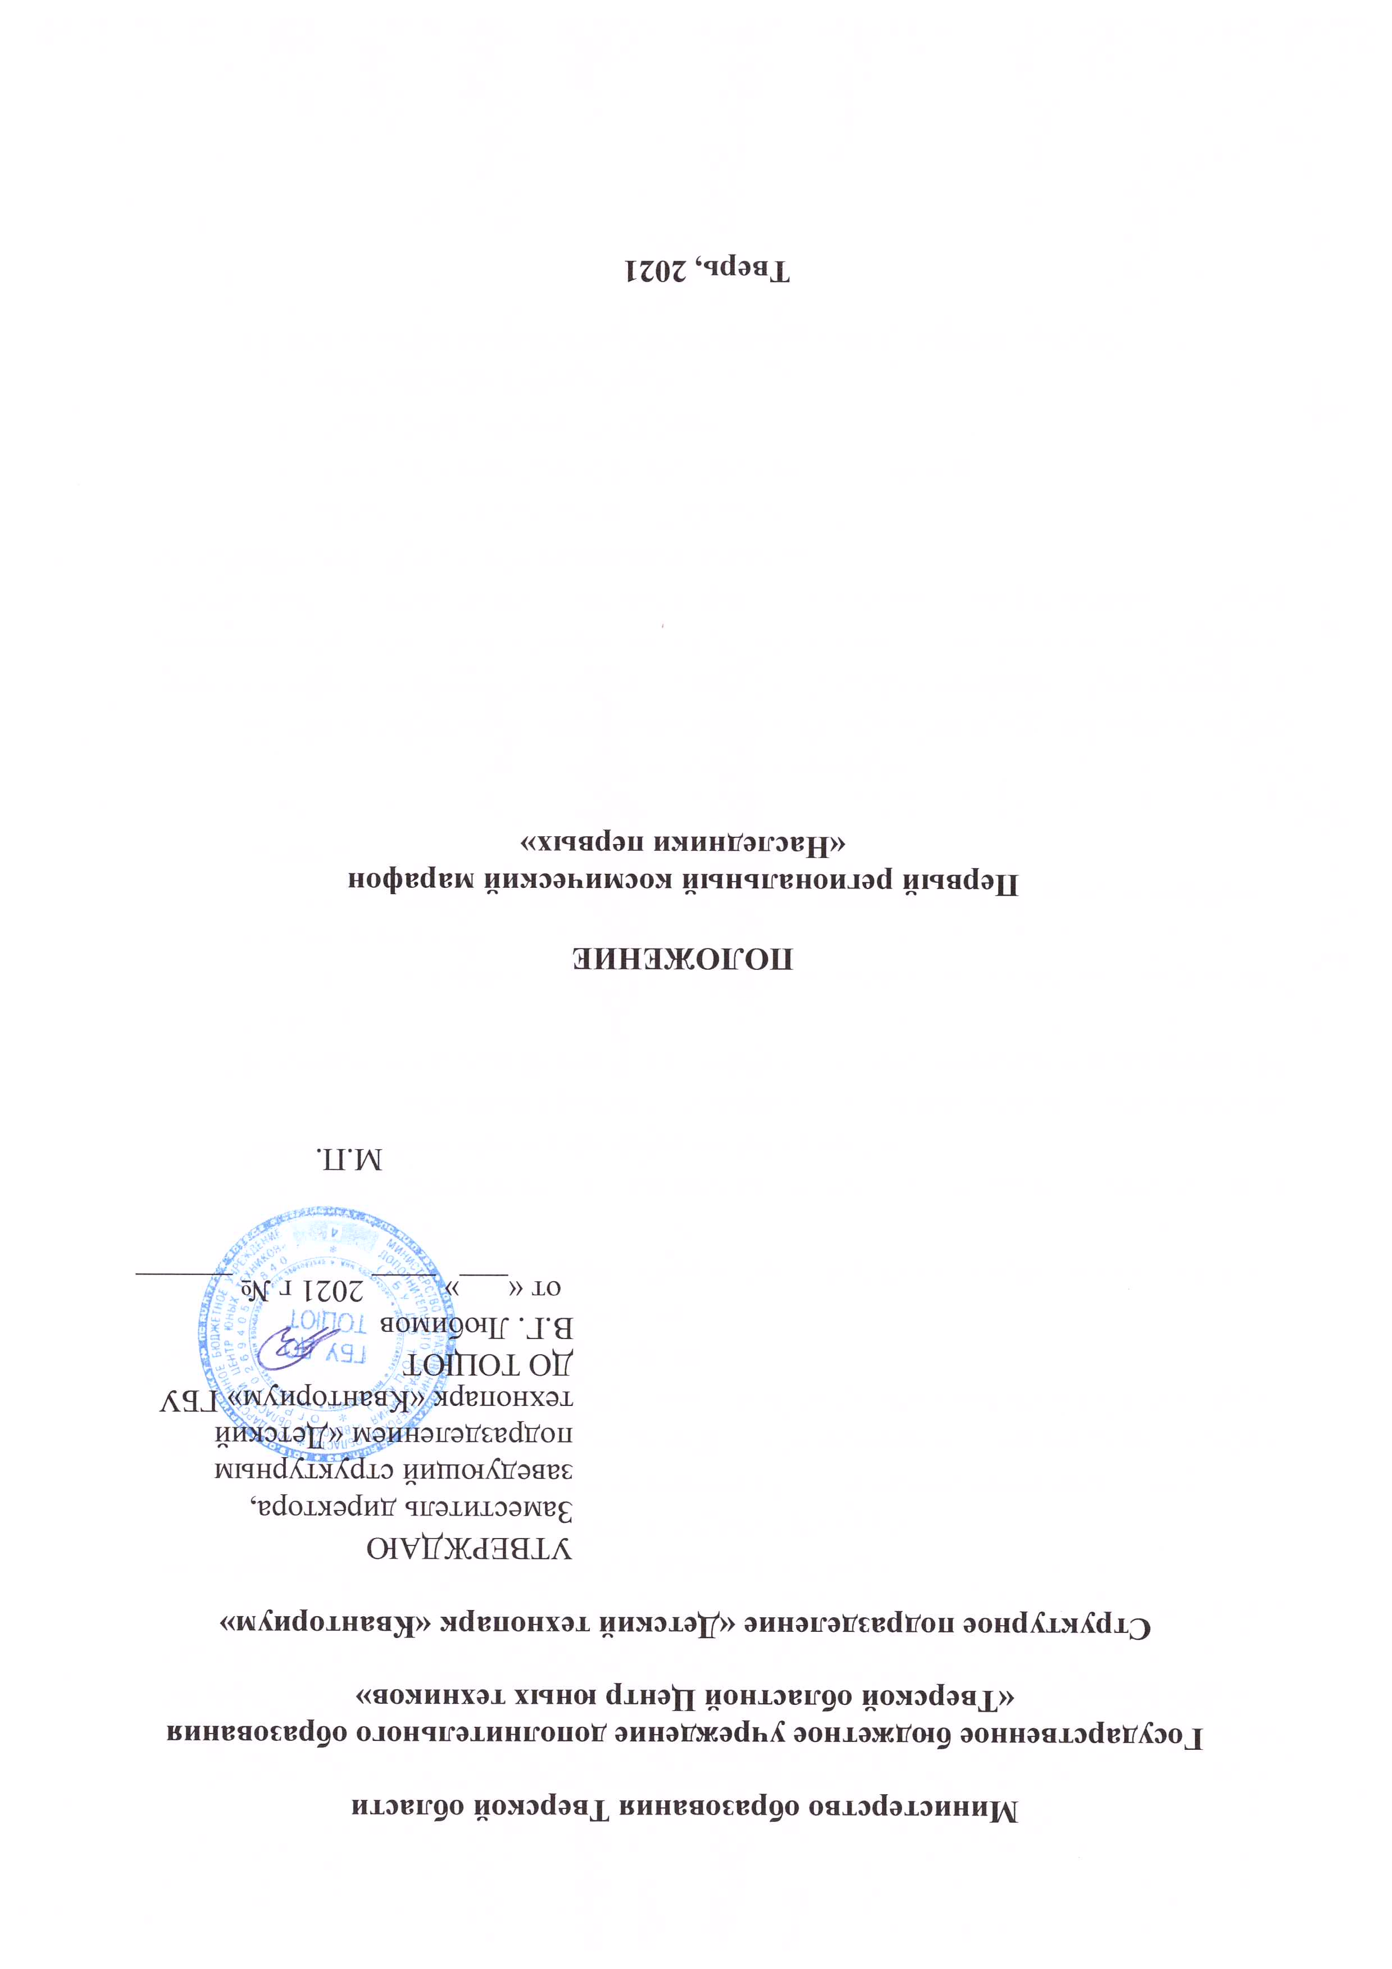

1. Общие положения
1.1 Настоящее Положение определяет цели, задачи и порядок проведения Первого регионального космического марафона «Наследники первых» (далее – Марафон).
1.2 Конкурс проводится в рамках Всероссийского года науки и технологии и посвящен 60-летию полета первого человека в космос.
2. Цель и задачи Конкурса
2.1 Цель конкурса: популяризация научно-технического творчества обучающихся на примере достижений отечественной космической отрасли. Знакомство с современными тенденциями в области освоения космоса и большими вызовами в рамках НТИ (рынок Аэронет).
2.2 Задачами конкурса являются:
- Популяризация технического творчества и естественно-научного творчества.
- Выявление и поддержка детей, проявивших способности в области технического и инженерного творчества.
- Стимулирование учащихся к проведению мероприятий, популяризирующих науку и достижения соотечественников в космической отрасли.
- Создание условий для поддержки и развития творческой активности детей.
- Знакомство с наукоемкими предприятиями и организациями региона.

3. Организатор Конкурса
3.1 Организатором конкурса является ГБУ ДО «Тверской областной центр юных техников» структурное подразделение «Детский технопарк «Кванториум» и региональное отделение общероссийской общественно-государственной детско-юношеской организации «Российское движение школьников» (далее соорганизатор). Функции организатора конкурса:
- разработка положения о Конкурсе;
- формирование жюри и обеспечение его работы;
- подведение итогов Конкурса;
- награждение победителей;
3.2 Размещение положения о Конкурсе на сайте kvantorium69.ru.

4. Участники Конкурса
4.1 В конкурсе участвуют обучающиеся образовательных учреждений Тверской области: средних общеобразовательных учреждений, учреждений дополнительного образования детей (в том числе обучающиеся Центров прототипирования и 3-D моделирования). Конкурс проводится в трех возрастных группах:
1. 7-10 лет
2. 12-13 лет
3. 14-17 лет
4.2 Допускается командное участие в некоторых номинациях с количеством человек в команде не превышающем трех.

5. Общие правила
6.1 Для участия в марафоне участники пройти предварительную электронную регистрацию, загрузив скан-копии согласий на обработку персональных данных и заявку от образовательного учреждения с подписью и печатью директора ОУ. (Приложения 1,2,3). Ссылка на форму регистрации:
https://forms.gle/GJ8CooLnWNkeEfZR7
6.2. Участники могут выбрать только одну номинацию конкурса (исключение составляют квиз и флешмоб)
6.3. Конкурс проходит в два этапа: первый - заочный (с 1.04.2021 по 11.04.2021) и второй – очный (для некоторых номинаций). Регистрация участников на номинации 3 и 4 строго до 7 апреля.
6.4. Участники могут выбрать следующие номинации:
1. Конкурс графического дизайна «Открытый космос» (индивидуальная номинация). Форма проведения – заочная. Участники загружают ссылки на свои работы в форму регистрации. Работы могут быть выполнены в любом графическом редакторе и отражать загадочный мир космоса и космические технологии (изображение космических аппаратов, спутников и роботов). Формат загружаемой работы – jpg. Не более 300 мб.
Работы рассматриваются во всех возрастных категориях.
2. Конкурс макетов космических аппаратов «КосмоТранспорт» (индивидуальная номинация). Работы могут быть выполнены в технике бумажного моделирования, с помощью 3D-ручки или напечатаны на 3 –D принтере, созданы на базе конструкторов. Работы, напечатанные на 3D – принтере не должны быть скачаны в готовом виде с сайтов со свободными моделями. Работы 3D -печати, замеченные в плагиате снимаются с конкурса без письменного объяснения причин. Работа загружается в виде фото и пояснения. Формат загружаемой работы – jpg. Не более 300 мб.
3. Хакатон по 3D - моделированию «Лунная база» (командное и индивидуальное участие). Участникам предлагается создать 3D - модель лунной базы (можно использовать свободное программное обеспечения для моделирования). На очной защите (в том числе, с использованием возможностей дистанционных средств связи), команды или участники защищают свой концепт с точки зрения инфраструктуры и представленного 3D решения. За сутки до защиты (12 апреля) команды получают ссылку на конференцию. Итоговая конференция в 14-00 по Мск времени. Регламент защиты – 7 минут. (Регистрация до 7 апреля 2021 г)
4. Хакатон по созданию образовательного чат-бота на тему науки и космоса (язык программирования и ПО не ограничены), хакатон пройдет в онлайн-формате (команда не более 3 человек). Команды регистрируются заранее, получают ссылку на рабочее пространство на одном из ресурсов, участвуют в установочной конференции и приступают к выполнению задания. Итоговая защита 12.04.2021 в 10-00 по Мск времени. (Регистрация до 7 апреля 2021 г.)
5. Флешмоб «Наследники первых» (индивидуальная номинация, при информационной поддержке РИА «Верхневолжье»). Участникам необходимо найти информацию о представителях Тверской области или предприятиях Тверской области, связанных с космической отраслью, написать небольшой текст о человеке или предприятии и его вкладе в изучение и освоение космоса, также могут быть представлены видеоинтервью и видеоролики, тематические фото (портрет или фото объекта), которые необходимо разметить в соцсети Вконтакте с хэштегами #Кванториум69 #РДШ69 #РДШ #КосмосИТверскойКрай #КосмосТут. В случае, если работа размещается наставником проекта на своей странице, обязательно подписать работу ФИО, возраст, учебное заведение и населенный пункт (в т.ч. район) автора. Работы победителей будут опубликованы на информационных ресурсах РИА.
6. Региональный «Космический диктант» пройдет на платформе (индивидуальное участие) https://myquiz.ru/ код викторины 188977, время викторины 12 апреля в 18-00.

6. Судейство и требования к командам
6.1. Организаторы оставляют за собой право вносить в правила хакатонов любые изменения, уведомляя об этом участников. В том числе, изменения могут быть внесены главным экспертом.
6.2. Контроль и подведение итогов осуществляется экспертная группа в соответствии с приведенными правилами.
6.3. Эксперты обладают всеми полномочиями на протяжении всех состязаний; все участники должны подчиняться их решениям.
6.4. Если появляются какие-то возражения относительно судейства, участник имеет право в устном порядке обжаловать решение экспертов в Оргкомитете не позднее окончания даты объявления результатов.
6.8. Распределение мест осуществляется по номинациям и возрастам.

7. Подведение итогов

7.1. Подведение итогов и объявление результатов осуществляется не позднее 14 апреля 2021 года, проходит в торжественной обстановке с использованием дистанционных технологий.
7.2. Все участники награждаются сертификатами участников, призеры и победители – дипломами. Педагоги, подготовившие команды получают благодарности.

8. Оргкомитет
8.1 В состав организационного комитета и экспертной группы входят:
Председатель организационного комитета – В.Г.Любимов, заместитель директора, заведующий структурным подразделением «Детский технопарк «Кванториум»
Ответственный секретарь – Н.Е. Медведева, начальник отдела по работе с федеральной сетью и внешними партнерами.
Эксперт, председатель экспертной группы– Радчук Н.А., региональный координатор РДШ в Тверском регионе
Эксперт, Начальник методико - аналитического отдела ЦРТДМ – Перведенцев А.Б.
Эксперт – Румянцев А.А., ведущий инженер проектного отдела, наставник
Эксперт – Бабайцев М.Н., ведущий инженер проектного отдела, наставник
Эксперт – Антонова А.М., специалист технологического центра «Accenture»
Эксперт –Зотов И.С., руководитель службы качества, ОП «ТверьАтомЭнергоСбыт»
Контактное лицо конкурса – Медведева Надежда Евгеньевна, nadezhda@kvantorium69.ru

ПРИЛОЖЕНИЕ 1
СОГЛАСИЕ
на обработку персональных данных
(для участников конкурса от 14 лет и старше)
«___» __________ 20__г.
Я,___________________________________________________________________________
(Ф.И.О)
________________________________серия______№_________ выдан________________
(вид документа, удостоверяющего личность)
_____________________________________________________________________________
(когда и кем)
проживающий(ая) по адресу:________________________________________________,
_____________________________________________________________________________

настоящим даю свое согласие ГБУ ДО «Тверской областной Центр юных техников» (структурное подразделение «Детский технопарк «Кванториум») на обработку моих персональных данных и подтверждаю, что, давая такое согласие, я действую добровольно и в своих интересах.
Согласие дается мною для использования в целях участия в конкурсе:
____________________________________________________________
В соответствии с данным согласием мною может быть предоставлена для обработки следующая информация: фамилия, имя, отчество, возраст, пол, страна, регион, город, адрес проживания или учебного заведения (название учебного заведения), контактный телефон, адрес электронной почты.
Настоящее согласие предоставляется на осуществление любых действий (без ограничения) в отношении моих персональных данных, которые необходимы или желаемы для достижения указанных выше целей, а именно: сбор, систематизацию, накопление, хранение, уточнение (обновление, изменение), использование, распространение (в том числе передача), обезличивание, блокирование, уничтожение, трансграничную передачу персональных данных, а также осуществление любых иных действий с учетом федерального законодательства.
В случае неправомерного использования предоставленных моих персональных данных согласие отзывается моим письменным заявлением.
Данное согласие действует с момента его подписания.

_______________________ /_______________________/
(подпись лица, давшего согласие) (расшифровка подписи)

_________________________
(дата)

ПРИЛОЖЕНИЕ 2
Согласие родителей (законных представителей) на обработку персональных данных ребенка и передачу их третьей стороне.

Я, (Ф.И.О полностью)________________________________________________________ (вид документа, удостоверяющего личность)__________________________________________________
серия_________ №_______________________ выдан (дата выдачи, наименование органа, выдавшего документ)__________________________________________________________________
проживающий (ая) по адресу:____________________________________________________________ _____________________________________________________________________________________
являюсь законным представителем несовершеннолетнего ФИО_________________________________________________________________________________
дата рождения_________________________________________________________________________
наименование образовательной организации, класс _________________________________________
_____________________________________________________________________________________

согласно статье 9 Федерального закона «О персональных данных» по своей воле и в своих интересах даю согласие государственному бюджетному учреждению дополнительного образования «Тверской областной Центр юных техников» (ИНН 6904043545, КПП 695001001) на обработку персональных данных своего ребенка с использованием средств автоматизации, а также без использования таких средств, с целью его участия конкурсе Космический марафон.
В соответствии с данным согласием мною может быть предоставлена для обработки следующая информация: фамилия, имя, отчество, возраст автора на момент выполнения работы (лет), пол, страна, регион, город, адрес автора или учебного заведения (название учебного заведения), контактный телефон, адрес электронной почты.
Настоящее согласие предоставляется мной на осуществление действий в отношении персональных данных несовершеннолетнего, которые необходимы для достижения указанных выше целей, включая (без ограничения) сбор, систематизацию, накопление, хранение, уточнение (обновление, изменение), использование, передачу третьим лицам для осуществления действий по обмену информацией, обезличивание, блокирование персональных данных, а также осуществление любых иных действий, предусмотренных действующим законодательством РФ. Я даю согласие на публикацию результатов конкурса, а также размещение фотографий по итогам проведения конкурсных мероприятий на официальном сайте структурного подразделения «Детский технопарк «Кванториум» https://kvantorium69.ru, на сайтах партнёров и СМИ.
Данное согласие действует до достижения целей обработки персональных данных или в течение срока хранения информации. Отзыв настоящего согласия осуществляется предоставлением в государственное бюджетное учреждение дополнительного образования «Тверской областной Центр юных техников» письменного заявления об отзыве согласия на обработку персональных данных. Информацию для целей, предусмотренных Федеральным законом «О персональных данных», прошу сообщать мне одним из указанных способов: ____________________________________________________________________________ (электронная почта, почтовый адрес, факс, другое)

В случае изменения моих персональных данных обязуюсь сообщать об этом в ГБУ ДО «ТОЦЮТ».
_____________________________________________ (Ф.И.О) (подпись) _________________________ (дата)

ПРИЛОЖЕНИЕ 3

АНКЕТА- ЗАЯВКА

Название образовательной организации
ФИО участников

Дата ________

ФИО руководителя ОО ________/___________/
м.п.

